КГКУ «Центр содействия семейному устройству детей сирот и детей, оставшихся без попечения родителей» г. Лесозаводск

**День открытых дверей «День аиста»**

**Мастер-класс: «Украшения из молнии»**

**Тема: Изготовление сувенира из бросового материала.**

Подготовила:

И.В.Пастухова,

педагог дополнительного образования

Апрель 2022 г.

**Мастер- класс «Украшения из молнии»**

В данном мастер- классе показано, как сделать украшение из молнии (одежда пришла в негодность, осталась молния её мы и используем) применить можно как брошь, как заколку, можно составить композицию и получится панно.

Аудитория: дети с 10 лет взрослые

**Материалы и инструменты:**

1. Замок «молния»
2. Нитки швейные в тон молнии
3. Плотная ткань (фетр, драп…) для основы
4. Ножницы, игла швейная
5. Горячий клей
6. Булавка

Приступаем к работе

Замок открыть, разделить на две части, обрезать края захватив один зубчик с двух сторон. Далее работаем с одной половинкой. Линейкой отмеряем 5,5 см.

отрезаем таких отрезков нам понадобится 6 штук.

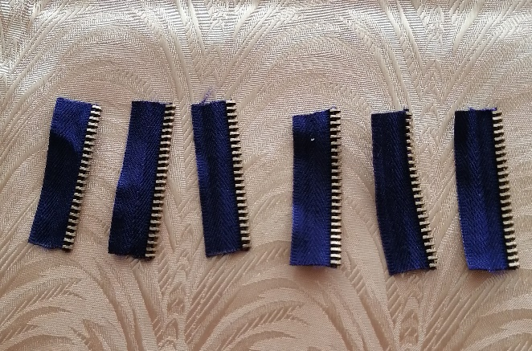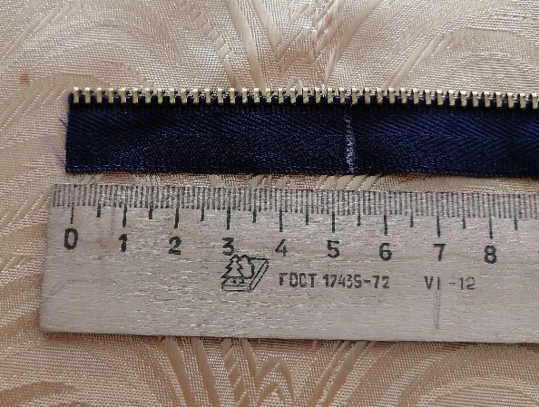

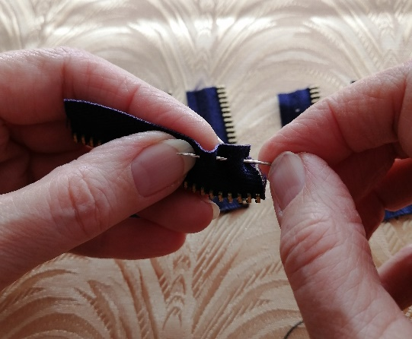Берем одну деталь и прошиваем её по стороне противоположной зубчикам средними стежками

Стянуть туго наметку и закрепить получится такой лепесток

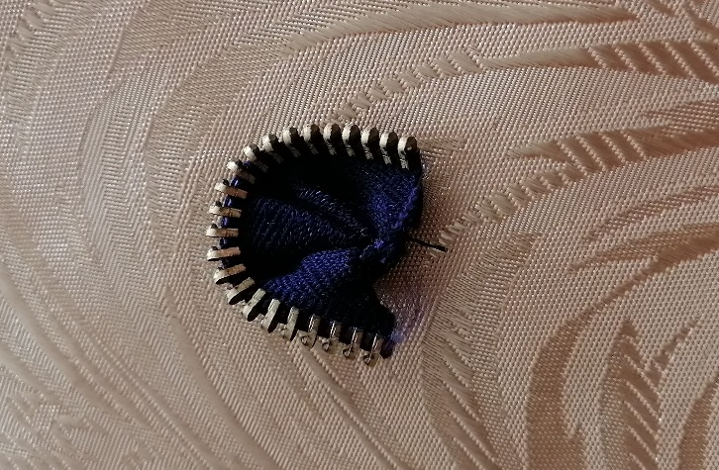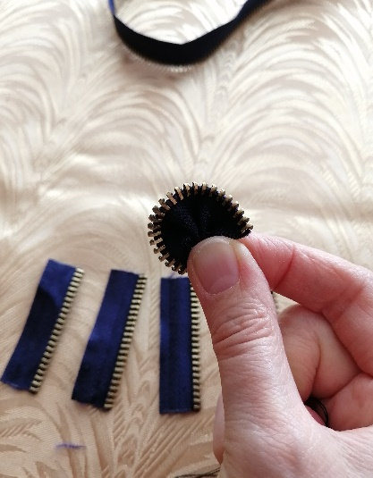

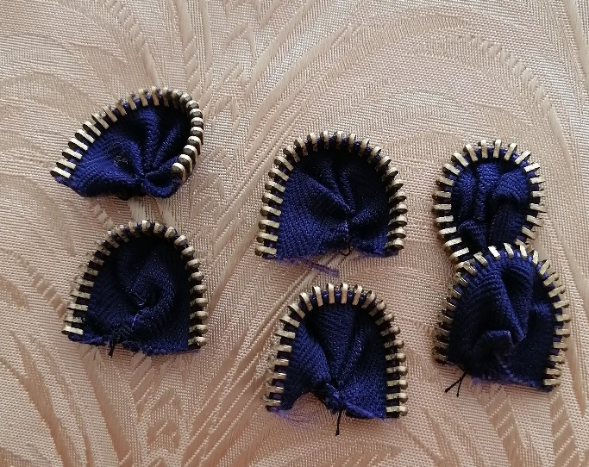Повторить с оставшимися пятью деталями

Далее складываем лепестки друг на друга уголком и склеиваем (можно сшивать)

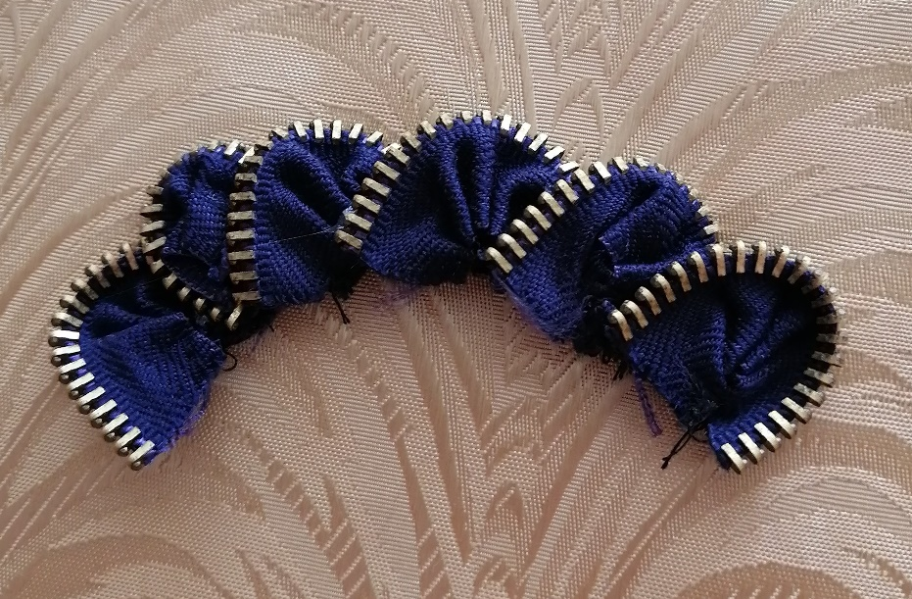

Следующий этап склеить получившуюся дугу в кольцо

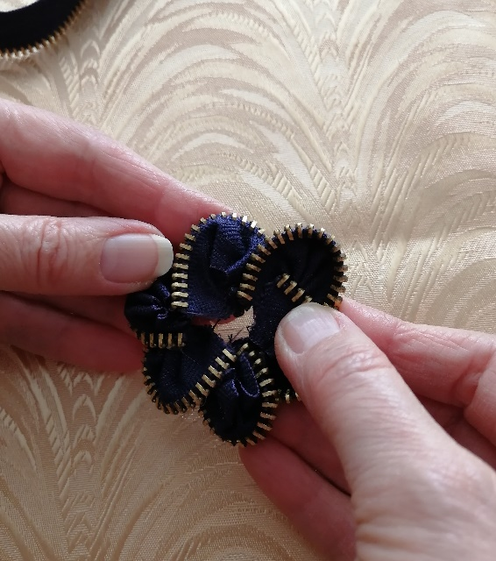

Одна часть цветка готова. Теперь будем делать сердцевину для этого берем вторую часть молнии отрезаем 20 – 25 см.

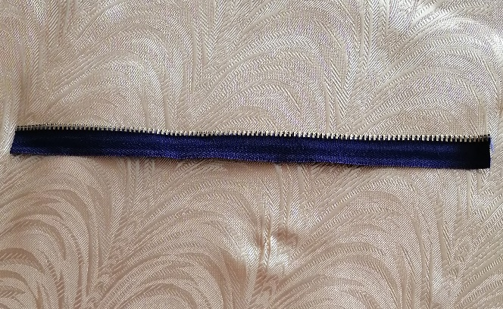

Начало скрутить в тугой жгут и закрепить иглой

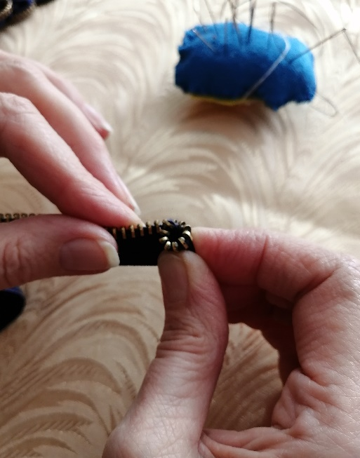

Далее будем прошивать средними стежками сторону противоположную зубчикам и формировать бутон (прошить отрезок 5 см. стянуть , закрепить и так до конца детали)

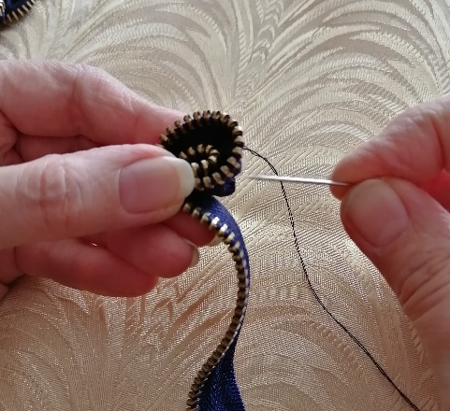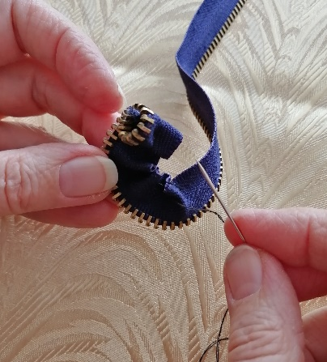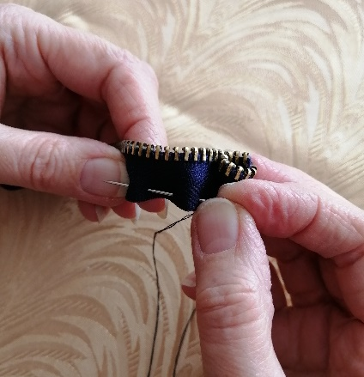

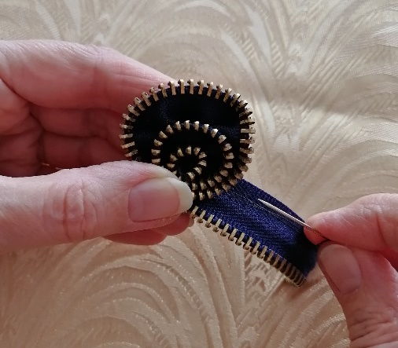

Получается такая сердцевина

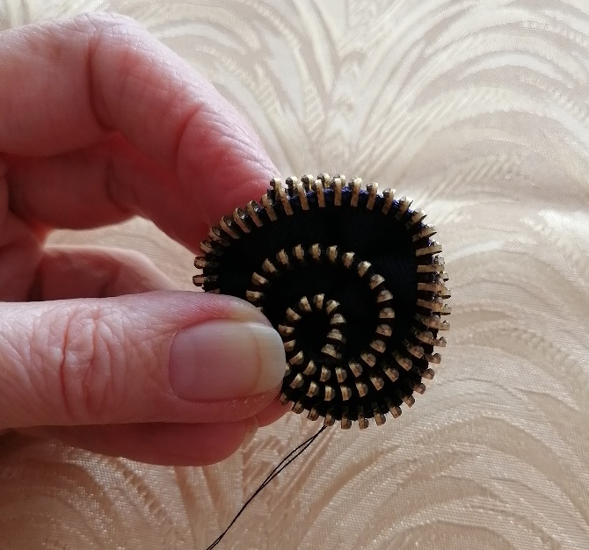

Основные детали готовы из плотной ткани (у нас фетр) вырезаем основу – кружок диаметром меньше чем первая деталь.

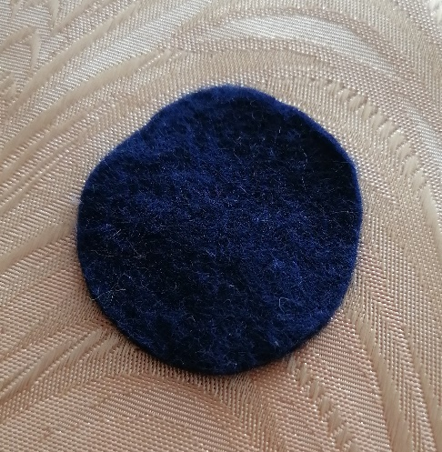

Все детали готовы

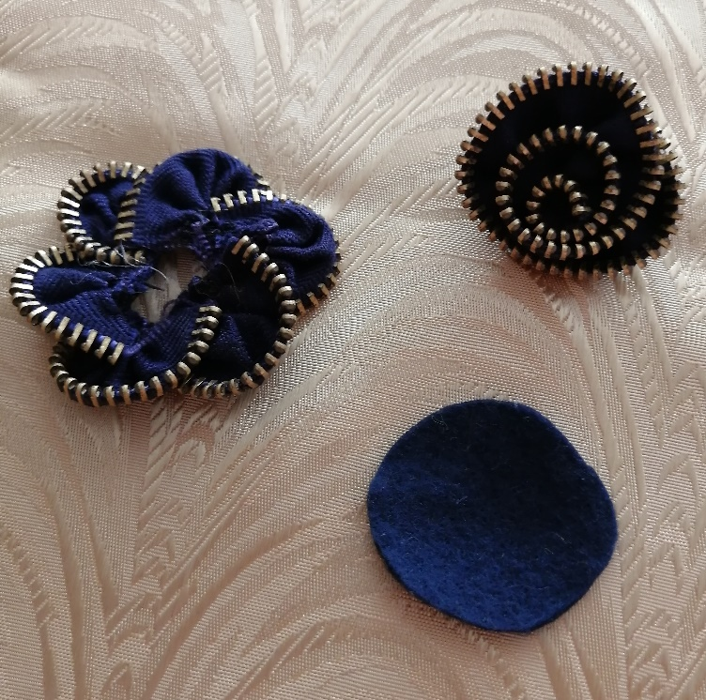

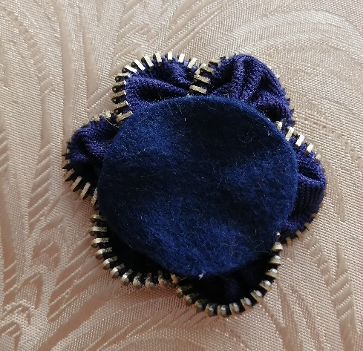Приступаем к сборке. К первой детали (лепестки) приклеить на горячий клей основу.

Перевернуть заготовку и приклеить сердцевину.

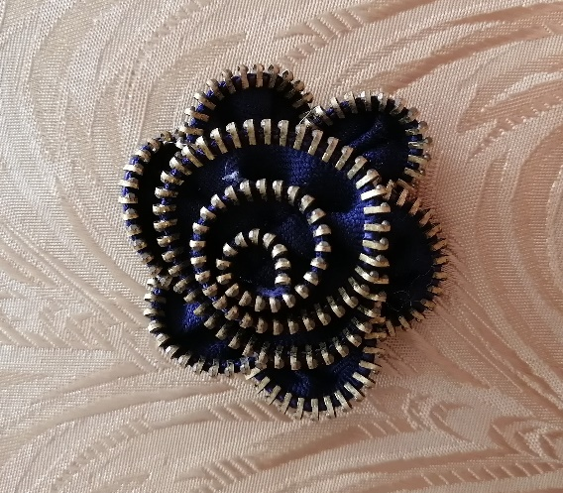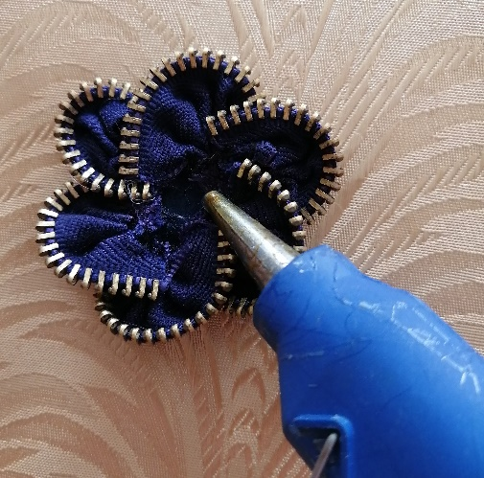

Как я говорила в начале этот цветок может быть и брошью, и заколкой и деталью для ободка, картины. В нашем случае это брошь значит осталось прикрепить застежку и брошь готова!

